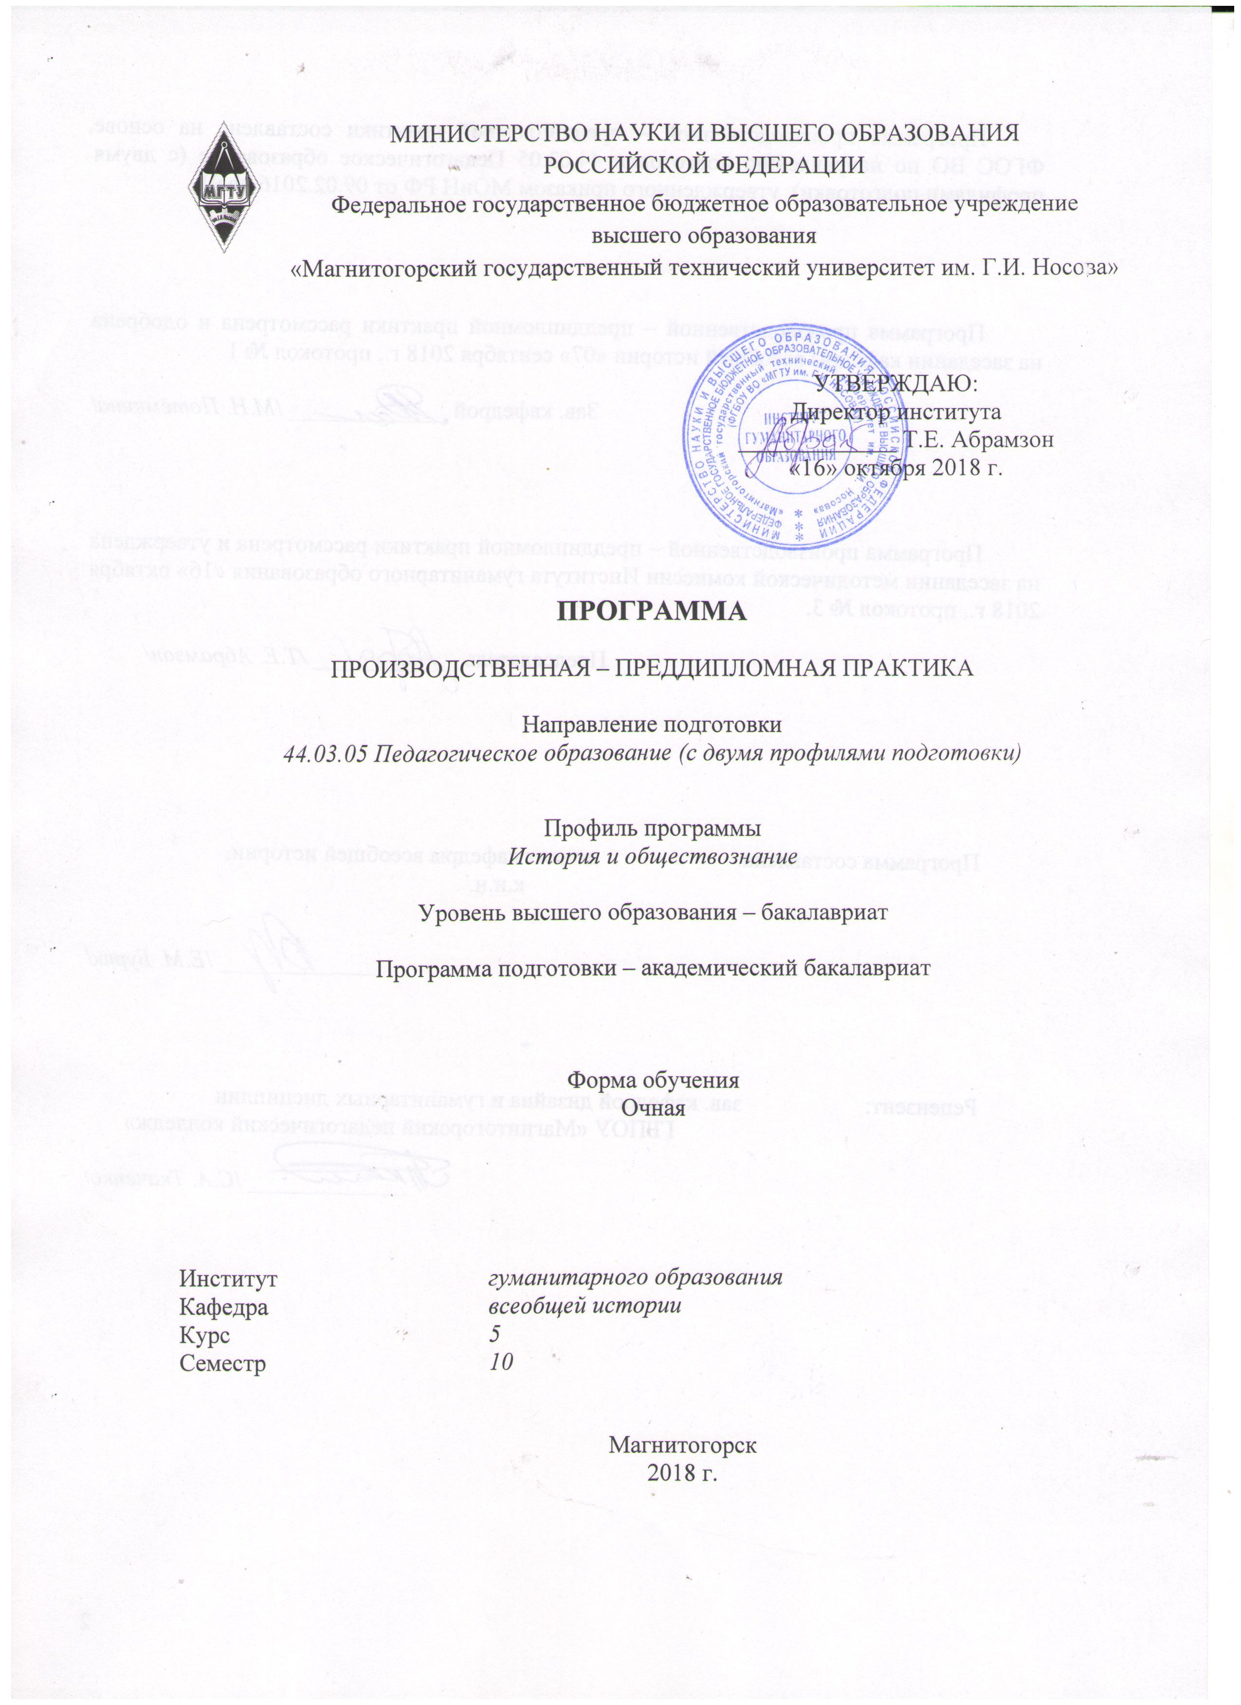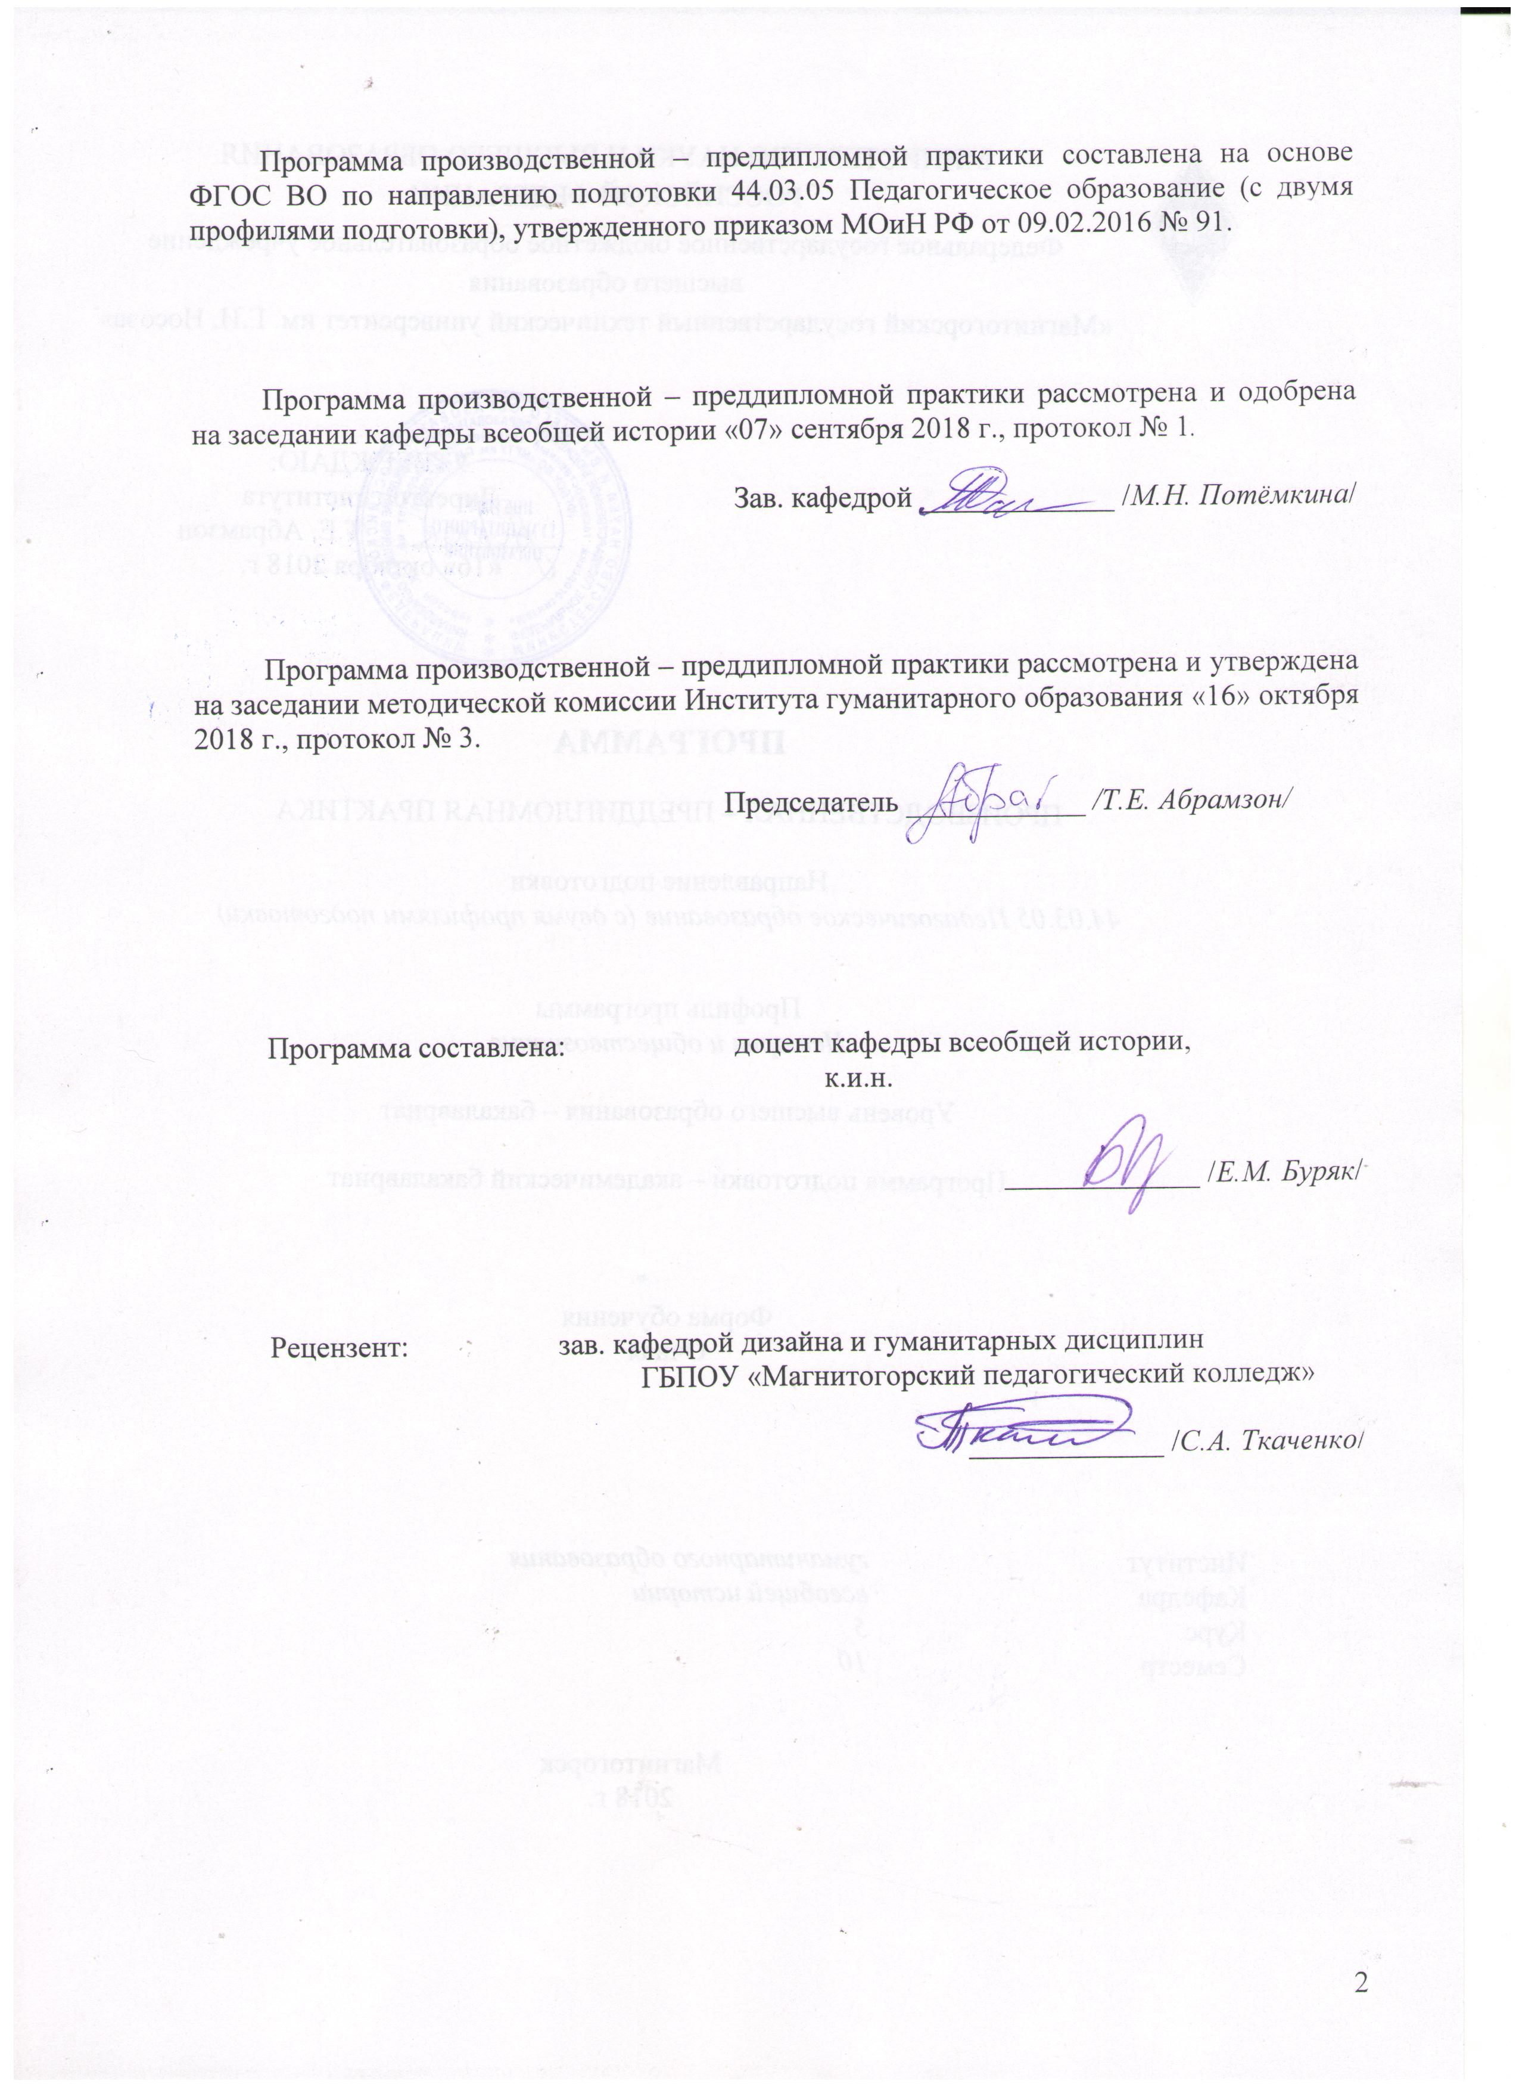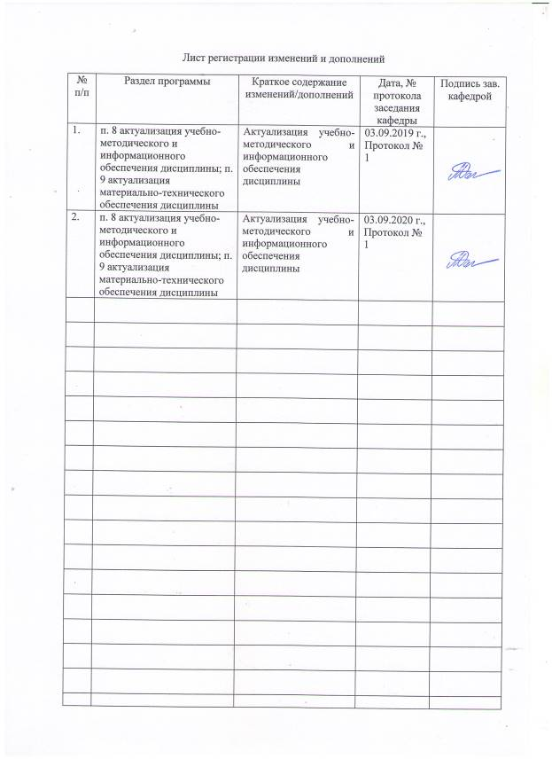

1 Цели преддипломной практики
Целями преддипломной практики по направлению подготовки 44.03.05 «Педагогическое образование» (история и обществознание) являются:
- углубление теоретической подготовки, полученной в процессе изучения базовых учебных дисциплин;
- закрепление знаний и методических умений, необходимых для выполнения письменных работ научного стиля, в том числе выпускной квалификационной работы бакалавра;
- обеспечение сбора, систематизации и обобщения научной информации по проблематике выпускной квалификационной работы бакалавра;
- представление проекта самостоятельного научного исследования, соответствующего современным требованиям к теоретическому уровню, полноте и достоверности изучаемого материала, грамотности, техническому оформлению работы;
- актуализация интереса к научно-исследовательской деятельности;
- подготовка квалифицированных молодых специалистов с высокой степенью готовности применять знания, умения и навыки в сфере будущей профессиональной деятельности.
Преддипломная практикапроводится в форме практики по получению профессиональных умений и опыта профессиональной деятельности, а также в форме научно-исследовательская работы.
2 Задачи преддипломной практики
Задачами преддипломной практики являются
- получение навыков подготовки и проведения научно-исследовательских работ по истории;
- умение проводить анализ и обобщение результатов научного исследования на основе современных междисциплинарных подходов;
- подготовка и проведение научных семинаров, конференций, написание и рецензирование научных статей;
- овладение навыками представления результатов проведенного исследования в виде научного отчета, статьи, доклада, выпускной квалификационной работы бакалавра.
3 Место преддипломной практики в структуре основной образовательной программы
Преддипломная практика входит в состав цикла практик образовательной программы по направлению подготовки 44.03.05 «Педагогическое образование» (история и обществознание).
Для успешного освоения преддипломной практики необходимы знания, умения и навыки, приобретенные в процессе изучения дисциплин «Введение в профессию», «Основы исторических исследований», «Методология научного исследования».
Знания (умения, навыки), полученные при освоении преддипломной практики будут необходимы для прохождения итоговой государственной аттестацией (государственный экзамен, подготовка и защита выпускной квалификационной работы бакалавра)
4 Место проведения практики
Студенты проходят преддипломную практику в учреждениях по месту трудовой деятельности или по месту жительства.
Способ проведения преддипломной практики - стационарная или выездная.
По способу организации проведения преддипломная практика является концентрированной.

5. Компетенции обучающегося, формируемые в результате прохождения производственной педагогической практики
В результате прохождения преддипломной практики у обучающего, должны быть сформированы следующие компетенции:

Структурный элемент  компетенции | Планируемые результаты обучения
ПК-1 готовностью реализовывать образовательные программы по учебным предметам в соответствии с требованиями образовательных стандартов
знать | - знать образовательные стандарты уровня среднего, средне-специального образования
Уметь | уметь разрабатывать учебные программы в соответствие с образовательными стандартами
владеть | Навыками реализации образовательных программ по учебным предметам в соответствии с требованиями образовательных стандартов
ПК-2 способностью использовать современные методы и технологии обучения и диагностики
знать | знать современные методы и технологии обучения и диагностики
Уметь | уметь использовать современные методы и технологии обучения и диагностики в образовательном процессе.
владеть | Практическими навыками применения современных методов и технологии обучения и диагностики
ПК-3 способностью решать задачи воспитания и духовно-нравственного развития, обучающихся в учебной и внеучебной деятельности
знать | задачи воспитания и духовно-нравственного развития обучающихся в учебной и внеучебной деятельности на высоком уровне.
Уметь | решать задачи воспитания и духовно-нравственного развития обучающихся в учебной и внеучебной деятельности на высоком уровне.
владеть | духовно-нравственного развития обучающихся в учебной и внеучебной деятельности на высоком уровне
ПК-4 способностью использовать возможности образовательной среды для достижения личностных, метапредметных и предметных результатов обучения и обеспечения качества учебно-воспитательного процесса средствами преподаваемых учебных предметов
знать | знать возможности образовательной среды для достижения личностных, метапредметных и предметных результатов обучения и  обеспечения качества учебно-воспитательного процесса
Уметь | уметь эффективно использовать учебный процесс для достижения личностных, метапредметных и предметных результатов  обучения и обеспечения качества учебно-воспитательного процесса
владеть | Всем необходимым профессиональным инструментарием, позволяющим грамотно позволяющим грамотно решать задачу достижения личностных, метапредметных и предметных результатов
ПК-5 способностью осуществлять педагогическое сопровождение социализации и профессионального самоопределения обучающихся
Знать | методы педагогического сопровождения социализации и профессионального самоопределения обучающихся
Уметь | эффективно использовать учебный процесс для достижения педагогическое сопровождения социализации и профессионального самоопределения обучающихся;
Владеть | необходимым профессиональным инструментарием, позволяющим грамотно осуществлять педагогическое сопровождение социализации обучающихся
ПК- 6 - готовностью к взаимодействию с участниками образовательного процесса
Знать | Способы, методы, цели и задачи эффективного взаимодействия со всеми участниками образовательного процесса
Уметь | Эффективно взаимодействовать со всеми участниками образовательного процесса
Владеть | Навыками эффективного взаимодействия со всеми участниками образовательного процесса
ПК -7-способностью организовывать сотрудничество обучающихся, поддерживать активность и инициативность, самостоятельность обучающихся, развивать их творческие способности
Знать | Методы и средства организации сотрудничества обучающихся, поддержания их активности и инициативности, самостоятельности, развития их творческих способностей
Уметь | Организовывать сотрудничество обучающихся, поддерживать активность и инициативность, самостоятельность обучающихся, развивать их творческие способности
Владеть | Навыками организации сотрудничества обучающихся, поддержания их активности и инициативности, самостоятельности, развития их творческих способностей
ПК-11 готовностью использовать систематизированные теоретические и практические знания для постановки и решения исследовательских задач в области образования
Знать | готовностью применять современные методики и технологии, методы диагностирования достижений обучающихся для обеспечения качества учебно-воспитательного процесса, готовностью использовать систематизированные теоретические и практические знания для постановки и решения исследовательских задач в области образования
Уметь | На основе систематизированных теоретические и практические знания уметь делать обоснованные выводы.
Владеть | способностью понимать движущие силы и закономерности исторического процесса, место человека в историческом процессе, политической организации общества, посредством решения исследовательских задач, основанных на систематизированных теоретических и практических знаниях
ПК-12 способностью руководить учебно-исследовательской деятельностью обучающихся
Знать | современные методики и технологии, методы диагностирования достижений обучающихся для возможности руководить учебно-исследовательской деятельностью обучающихся
Уметь | Прогнозировать возможные трудности при работе с историческими источниками для возможности руководить учебно-исследовательской деятельностью обучающихся
Владеть | Навыками коррекции и вариативности учебно-исследовательской деятельности учащихся
Пк-13 способностью выявлять и формировать культурные потребности различных социальных групп
Знать | Все необходимые сведения в области психологии, этики и эстетики, МХК, истории, необходимые для выявления культурных потребностеи различных социальных групп
Уметь | использовать теоретические и практические знания в процессе выявления и формирования культурных потребностей различных социальных групп
Владеть | Базовыми представлениями о принципах выявления и формирования культурных потребностей различных социальных групп
ПК-14 способностью разрабатывать и реализовывать культурно-просветительские программы
Знать | Основные представления о методах и принципах разработки и реализации культурно-просветительских программ
Уметь | использовать теоретические и практические знания в процессе разработки и реализации культурно-просветительских программ
Владеть | навыками разработки и реализации культурно-просветительских программ;
ДПК-1 способностью к использованию специальных знаний, полученных в рамках направленности (профиля) образования в профессиональной деятельности
Уметь | использовать специальные знания, полученные в соответствии с целями образования, возрастными и личностными особенностями обучающихся, имеющейся материально-технической базой
Владеть | способами эффективного использования специальных знаний и технологий обучения и диагностики в соответствии с целями образования, возрастными и личностными особенностями обучающихся, имеющейся материально-технической базой

6 Структура и содержание производственной преддипломной практики
Общая трудоемкость практики составляет _3 зачетных единицы, _108__ акад. часов, в том числе:
– контактная работа _1,3__ акад. часов;
– самостоятельная работа __106,7_ акад. часов.

№  п/п | Разделы (этапы) и содержание  практики | Виды работ на практике,  включая самостоятельную работу  студентов | Код и структурный элемент компетенции
Преддипломная практика
1. | Подготовительный (ознакомительный) этап.  Проведение установочной конференции, разъяснение целей прохождения преддипломной практики, обсуждение организационных моментов. | Присутствие студентов на установочной конференции, получение заданий, уточнение организационных моментов. | ПК-1 ЗУ  ПК-2 ЗУ  ПК-6ЗУН  ПК-11ЗУ  ПК-12ЗУ  ДПК-1ЗУ
2. | Научно-исследовательский этап.  Деятельность студентов в соответствии с целями и задачами преддипломной практики, а также индивидуальными заданиями, полученными от кураторов практики. | 1. Уточнение темы выпускной квалификационной работы бакалавра и составление ее развернутого плана.  2. Работа с материалами библиотечных, музейных и архивных фондов, информационно-поисковых систем, данными устной истории с целью получения необходимой научной информации.  3. Обработка и обобщение всех материалов и сведений, полученных в результате выполняемых работ.  4. Проведение регулярных консультаций с кураторами практики. | ПК-1 ЗУН  ПК-2ЗУН  ПК-3ЗКН  ПК-4ЗУН  ПК-5ЗУН  ПК-6ЗУН  ПК-7ЗУН  ПК-11ЗУН  ПК-12ЗУН  ПК-13ЗУН  ПК-14ЗУН  ДПК-1ЗУН
3. | Этап подготовки отчета по практике.  Подготовка отчетной документации. | Подготовка и грамотное оформление необходимой документации, отражающей итоги прохождения практики. | ПК-1 ЗУН  ПК-2ЗУН  ПК-3ЗКН  ПК-4ЗУН  ПК-5ЗУН  ПК-6ЗУН  ПК-7ЗУН  ПК-11ЗУН  ПК-12ЗУН  ПК-13ЗУН  ПК-14ЗУН
4. | Контрольно-проверочный этап.  Проверка, корректировка и оценивание результатов прохождения практики. Обсуждение итогов прохождения преддипломной практики. | Предоставление студентами всех форм отчетности кураторам и руководителю практики. | ПК-1 ЗУН  ПК-2ЗУН  ПК-3ЗКН  ПК-4ЗУН  ПК-5ЗУН  ПК-6ЗУН  ПК-7ЗУН  ПК-11ЗУН  ПК-12ЗУН  ПК-13ЗУН  ПК-14ЗУН
5. | Заключительный этап.  Проведение итоговой конференции, обсуждение итогов прохождения преддипломной практики. | Присутствие студентов на итоговой конференции, выступления студентов с отчетной документацией о проделанной работе. | ПК-1 ЗУН  ПК-2 ЗУН  ПК-6ЗУН  ПК-11ЗУН  ПК-12ЗУН  ДПК-1ЗУН

7 Оценочные средства для проведения промежуточной аттестации по преддипломной практики

Вид аттестации по итогам практики – зачет с оценкой, который проводится в форме составления, оформления и защиты отчетной документации.

По итогам промежуточной аттестации выставляются оценки «отлично», «хорошо», «удовлетворительно», «неудовлетворительно».

Обязательной формой отчетности студента-практиканта является письменный/печатный отчет.

Учебно-методические рекомендации для обеспечения самостоятельной работы студентов на преддипломной практике
Виды отчетной документации по преддипломной практике

По итогам преддипломной практики студент должен предоставить следующие виды отчетной документации:

1. Бланк с индивидуальным заданием на преддипломную практику.

2. Отчет о результатах прохождения практики.
3. Черновой вариант выпускной квалификационной работы бакалавра.
Отчеты по преддипломной практике сдаются куратору и руководителю практики в письменном/печатном виде и на электронном носителе.
Схема отчета студента-практиканта
о результатах прохождения преддипломной практики
1. Краткое содержание деятельности в период практики.
2. Знания, умения и навыки, приобретенные в процессе прохождения преддипломной практики.
3. Трудности, возникшие при прохождении практики.
4. Предложения по организации преддипломной практики.

8 Учебно-методическое и информационное обеспечение преддипломной практики
а) Основная литература:
1. Чернова, Н. В. Вспомогательные исторические дисциплины : учебно- методическое пособие / Н. В. Чернова ; МГТУ. - Магнитогорск : МГТУ, 2016. - 1 электрон. опт. диск (CD-ROM). - Загл. с титул. экрана. - URL: https://magtu.informsystema.ru/uploader/fileUpload? name=2498.pdf&show=dcatalogues/1/1130271/2498.pdf&view=true. - Макрообъект. - Текст : электронный. - Сведения доступны также на CD- ROM
2. Дорожкин, А. Г. Отечественная история в ракурсе проблем источниковедения : практикум / А. Г. Дорожкин, О. Ю. Стародубова ; МГТУ. - Магнитогорск : МГТУ, 2017. - 1 электрон. опт. диск (CD-ROM). - Загл. с титул. экрана. - URL: https://magtu.informsystema.ru/uploader/fileUpload? name=3064.pdf&show=dcatalogues/1/1135073/3064.pdf&view=true. - Макрообъект. - Текст : электронный. - Сведения доступны также на CD- ROM.

б) Дополнительная литература:
1. Антоненко, Ю. С. Учебная - практика по получению первичных профессиональных умений и навыков (музейная практика) : учебно-методическое пособие / Ю. С. Антоненко, В. В. Ячменева ; МГТУ. - Магнитогорск : МГТУ, 2018. - 1 электрон. опт. диск (CD-ROM). - Загл. с титул. экрана. - URL: https://magtu.informsystema.ru/uploader/fileUpload? name=3699.pdf&show=dcatalogues/1/1527546/3699.pdf&view=true. - Макрообъект. - Текст : электронный. - Сведения доступны также на CD- ROM.
2. Дорожкин, А. Г. Отечественная история в ракурсе проблем источниковедения : учебное пособие / А. Г. Дорожкин, О. Ю. Стародубова ; МГТУ. - Магнитогорск : МГТУ, 2018. - 1 электрон. опт. диск (CD-ROM). - Загл. с титул. экрана. - URL: https://magtu.informsystema.ru/uploader/fileUpload? name=3558.pdf&show=dcatalogues/1/1515208/3558.pdf&view=true. - Макрообъект. - Текст : электронный. - Сведения доступны также на CD- ROM.
3. Макарова, А. К. Архивоведение / Макарова А. К.; МГТУ. - Магнитогорск : [Издательство МГТУ], 2015. - 146 с. - Библиогр.: с. 142-146. - URL: https://magtu.informsystema.ru/uploader/fileUpload? name=3435.pdf&show=dcatalogues/1/1209678/3435.pdf&view=true. - Макрообъект. - Текст : электронный. - ISBN 978-5-9967-0676-1. - Имеется печатный аналог.

В) Учебно-методические рекомендации для обеспечения самостоятельной работы студентов на практике.

Приложение 1.
Программное обеспечение и Интернет-ресурсы:

Наименование ПО | № договора | Срок действия лицензии
MS Windows 7 | Д-1227 от 08.10.2018  Д-757-17 от 27.06.2017 Д-593-16 от 20.05.2016 | 11.10.2021  27.07.2018  20.05.2017
MS Office 2007 | № 135 от 17.09.2007 | бессрочно
FAR Manager | свободно распространяемое ПО | бессрочно
7Zip | свободно распространяемое | бессрочно

г) Интернет-ресурсы:
- Национальная информационно-аналитическая система – Российский индекс научного цитирования (РИНЦ) URL: https://elibrary.ru/project_risc.asp
- Электронная база периодических изданий East View Information Services, ООО «ИВИС» https://dlib.eastview.com/
- Поисковая система Академия Google (Google Scholar) URL: https://scholar.google.ru/
- Информационная система - Единое окно доступа к информационным ресурсам URL: http://window.edu.ru/
- Российская Государственная библиотека. Каталоги https://www.rsl.ru/ru/4readers/catalogues/
- Электронные ресурсы библиотеки МГТУ им. Г.И. Носова http://magtu.ru:8085/marcweb2/Default.asp
- Университетская информационная система РОССИЯ https://uisrussia.msu.ru
- Международная наукометрическая реферативная и полнотекстовая база данных научных изданий «Web of science» http://webofscience.com
- Международная реферативная и полнотекстовая справочная база данных научных изданий «Scopus» http://scopus.com
- Международная база полнотекстовых журналов Springer Journals http://link.springer.com/
- Международная база справочных изданий по всем отраслям знаний SpringerReference http://www.springer.com/references

9 Материально-техническое обеспечение преддипломной практики
Тип и название аудитории | Оснащение аудитории
Учебные аудитории для проведения практических занятий, групповых и индивидуальных консультаций, текущего контроля и промежуточной аттестации | Доска, мультимедийный проектор, экран
Учебные аудитории для выполнения дипломного проектирования, помещения для самостоятельной работы обучающихся | Персональные компьютеры с пакетом MS Office, выходом в Интернет и с доступом в электронную информационно-образовательную среду университета
Помещение для хранения и профилактического обслуживания учебного оборудования | Стеллажи, сейфы для хранения учебного оборудования  Инструменты для ремонта лабораторного оборудования

Приложение 1.
Дипломное сочинение наряду с подготовкой к государственным экзаменам — Ваша последняя большая учебно-исследовательская работа в университете, подводящая итог всей Вашей учебы. Важно, чтобы дипломная работа имела достаточную исследовательскую базу. Необходимо изучить все доступные источники, ознакомиться с монографиями и научными статьями по избранной теме, разобраться в различных концепциях. Привлечение широкого круга источников, способность выбрать для анализа главное, умение самостоятельно изучить, оценить и сопоставить выводы своих предшественников по данной проблеме, определить свою позицию по изучаемому вопросу — все это важнейшие показатели Вашей зрелости и одновременно условия Вашего успеха, свидетельство наличия у Вас навыков научного исследования.
Дипломная работа — это не пересказ уже известного, не компиляция. Она не может получить высокую оценку, если в основе ее лишь вторичный материал. В работе обязательно должен быть и исследовательский элемент, и элемент новизны. Задача автора дипломного сочинения заключается в том, чтобы выявить и оценить неизвестные источники, факты, раскрыть новые аспекты уже исследованных тем и т. п. При написании дипломной работы от Вас требуется творческий подход к делу, умение успешно использовать полученные во время учебы в университете знания по различным историческим дисциплинам, философии, методологии исследования и методические навыки, приобретенные при подготовке курсовых работ.

ВЫБОР ТЕМЫ
Тема дипломной работы определяется обычно на третьем (на заочном отделении — на четвертом) курсе, когда начинается специализация студентов по кафедрам. К выбору темы нужно подойти со всей ответственностью, в противном случае Вы рискуете потерять много времени. Важнейшими критериями выбора темы для дипломной работы являются научная актуальность проблемы (то есть недостаточная разработанность), ее теоретическая важность и практическая значимость. Как правило, тема выбирается после консультации с научным руководителем, который лучше ориентируется в источниковедческой и историографической ситуации. В идеале избранная тема должна соответствовать Вашему интересу к тому или иному периоду отечественной истории. Однако следует соизмерять желание разрабатывать какую либо научную проблему со своими возможностями. Например, вряд ли следует выбирать тему, содержание которой невозможно раскрыть в рамках дипломного сочинения, при работе над которой Вы можете столкнуться с непреодолимыми языковыми трудностями и т. п. Необходимо также учитывать обеспеченyость темы источниками и исследованиями и их доступность.

СОСТÀВЛЕНИЕ ПЛÀНÀ
Особое место в исследовательском труде занимает составление плана дипломной работы. Это довольно сложный процесс. Общие его черты вырисовываются уже при выборе темы, ее уточнении, затем в ходе предварительного знакомства с источниками и литературой. Изучение проблемы помогает конкретизировать план, сделать его более четким. Опыт показывает, что чем четче и подробнее план, тем легче написать дипломную работу. В плане следует заранее определить примерный объем каждой главы, параграфа. Формулировки вопросов в плане могут отличаться от заглавий разделов будущей работы. В них фиксируются проблемы и задачи, которые предстоит решить, чтобы глубоко раскрыть тему. К числу часто встречающихся недостатков плана относятся следующие. Нередко бывает, что название главы по своему содержанию приближается к теме работы или даже выходит за ее рамки. Случается и наоборот, когда все главы и параграфы в совокупности не охватывают содержание работы и их анализ не позволяет автору раскрыть тему. Иногда в качестве
самостоятельных глав выносятся узкие вопросы, что также не способствует раскрытию содержания дипломной работы.
Дипломное сочинение лучше всего разбить на 2—3 главы, каждая из которых может состоять из 2—3 параграфов (деление глав на параграфы не является обязательным требованием; содержание Вашего материала во многом подскажет композицию работы). Но главное — не в количестве глав и параграфов, а в умелом
выделении узловых проблем темы, анализ которых приведет в конечном результате к решению основных задач дипломной работы. Сроки завершения основных видов работы (составление библиографии, изучение источников и литературы, написание работы и представление руководителю на просмотр ее разделов) Вы согласовываете с научным руководителем. Эти сроки должны быть определены так, чтобы у Вас оставалось достаточно времени для доработки или даже переработки первого варианта и неспешной перепечатки рукописи.

БИБЛИОГРÀФИЧЕСКИЕ ИЗЫСКÀНИЯ
Начинать подбор опубликованных источников и литературы следует в систематическом каталоге библиотеки. Для отыскания статей следует пользоваться картотеками журнальных статей. Однако работы с каталогом и картотеками недостаточно. Чтобы подобрать литературу более полно, нужно обратиться к справочно-библиографическим изданиям.
Поиск литературы по теме надо вести одновременно с помощью ретроспективных библиографических указателей и изданий текущей библиографии. Последняя представлена специальным бюллетенем ИНИОН (Институт научной информации по общественным наукам) «Новая литература по социальным и гуманитарным наукам. История. Àрхеология. Этнография» (выходит ежемесячно). Здесь Вы найдете информацию и о книгах на иностранных языках. Оперативную информацию о новых книгах, статьях, рецензиях можно получить также в специальных изданиях Российской книжной палаты — «Книжной летописи», «Летописи журнальных статей», «Летописи рецензий».
Сведения о книгах по отечественной истории, выходящих у нас в стране, из номера в номер печатает журнал «Вопросы истории». Содержание отдела рецензий этого же журнала, материалы отдела «Критика и библиография» в журнале «Отечественная история» также помогут Вам сориентироваться в новейшей литературе по отечественной истории. Материалы, опубликованные в журнале «История СССР» в 1957—1976 гг., нашли отражение в справочном издании: История СССР: Указатель содержания журнала, 1957—1976 гг. М., 1978.
Не следует игнорировать такие источники информации, как историографические обзоры, списки источников и литературы, имеющиеся почти в каждой монографии.
Необходимо помнить о наличии специальных историографических и источниковедческих библиографий. Издания исторических источников по истории России, выходящих с 1957 г., а также источниковедческая литература и литература по вспомогательным историческим дисциплинам систематически учитываются в «Àрхеографических ежегодниках» (издаются с 1958 г.). Бесценным ориентиром в море мемуарных источников является справочник: История дореволюционной России в дневниках и воспоминаних: Àннотированный указатель книг и публикаций в журналах: В 5 т., в 13 ч. / Науч. рук. и введ. П.À. Зайончковского. М., 1976—1989.
Обилие библиографической литературы по истории России вызвало к жизни новый тип указателя — библиографию второй степени. Добротными пособиями во время поиска нужной литературы могут стать издания: Шапиро À.Л. Библиография истории СССР. М., 1968; Справочники по истории дореволюционной России: Библиографический указатель / Науч. рук., ред. и вступ. ст. П.À. Зайончковского. М., 1978; История СССР: Àннотированный указатель библиографических пособий, опубликованных на русском языке с начала XIX в. по 1982 г.: В 2 ч. М., 1983.

СБОР И ОБРÀБОТКÀ МÀТЕРИÀЛÀ
Перед тем как начать анализ источников необходимо самым тщательным образом изучить литературу по теме. Причем не следует забывать о необходимости критической оценки исследований. В работе с литературой вполне определенно проявляется индивидуальный подход исследователя, хотя можно выделить и общие принципы. Так, например, рекомендуется прочитать сна чала работу полностью и осмыслить ее содержание. После этого можно приступать к конспектированию. Не следует увлекаться простым переписыванием авторского текста. Всему написанному
необходимо давать на полях оценку, производить первичный анализ собранного материала и таким образом переходить от эмпирического отбора фактов к теоретическому обобщению. Немаловажен вопрос о том, как собирать необходимый материал не может быть однозначного совета. Все зависит от индивидуальных особенностей исследователя, условий для работы и т. д. В любом случае при сборе материала необходимо учитывать структуру дипломного сочинения и его научную цель. Мы рекомендуем делать выписки не в тетради, а на отдельных листках. Так Вам
будет проще потом «рассортировать» их по главам и параграфам. Делая выписки, обязательно указывайте фамилию автора, название работы, место и год издания, страницы. При работе с архивными документами фиксируйте название архива, номер
фонда и его название (фондообразователь), номер описи, номер дела (единицы хранения) и его название, номер листа (в том числе и его оборотную сторону). Собираемый материал нужно сразу классифицировать согласно плану — по главам и параграфам. Мы советуем для каждой главы завести отдельную папку.
Освоение выявленных источников и литературы — важнейший этап Вашей работы. Его задача — взять максимально возможное для своего исследования. Здесь Вы должны продемонстрировать те знания, навыки и опыт, которые приобрели на занятиях по источниковедению, историографии, в процессе написания курсовых работ по специализации.

СТРУКТУРÀ ДИПЛОМНОЙ РÀБОТЫ
Дипломное сочинение состоит из введения, основной части, разделенной на главы и параграфы, заключения, списка источников и литературы. В работе могут быть также список сокращений, приложения, указатели.
Введение должно включать в себя следующие обязательные элементы:
- обоснование выбора темы (актуальность исследования);
- историографический очерк;
- цель и задачи работы (если требуется, здесь же оговариваются объект и предмет изучения);
- хронологические (а при необходимости и территориальные) рамки;
- методологическая основа и основные методы исследования;
- характеристика источников;
- новизна исследования;
- композиция работы.

